PyXIS CAPRI – brzo DO LOKacijE – BUG REPORT

Sadržaj

1. Istorija dokumenta 2

2. Prva faza testiranja 3

2.1. Greške u dizajnu 3

2.2. Predlozi 5

# Istorija dokumenta

|  |  |  |  |
| --- | --- | --- | --- |
| Verzija | Datum izmene | Autor | Opis |
| 1.0 | 12.11.2022. | Stamenović Jefimija | Kreiran dokument, dodato poglavlje *Prva faza testiranja* i potpoglavlje *Greške u dizajnu* sa uočenim bagovima *login* i *user profile* strani |
| 1.1. | 12.11.2022. | Stamenović Jefimija | Dodata istorija dokumenta, dodati uočeni bagovi na user profile strani i na stranici za dodavanje posta, dodato potpoglavlje *Predlozi* |

# Prva faza testiranja

## Greške u dizajnu

Slika: Email korisnika nije u ravni sa Email

Slika: Tekst Register here nije u ravni sa Don’t have an account.

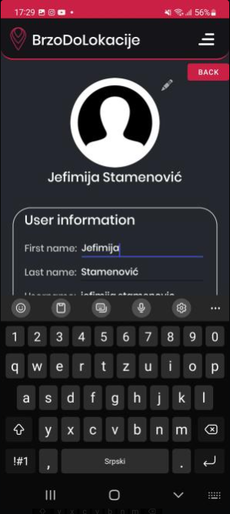

Slika: Kad se uzme u Edit, email se ne prikazuje lepo

Slika: Kada se klikne na Enter, treba da se fokus prebaci na Last Name

Slika: Ne vidi se dugme za dodavanje posta

## Predlozi

Slika: Dodati loader dok se čekaju postovi sa servera